

Instituto Nacional de Pesquisas Espaciais

Programa institucional de bolsas INPE/CNPq

___________________________________________

**Previsão e monitoramento de eventos climáticos extremos sobre o Brasil usando Inteligência Artificial**



22 de Janeiro de 2021



**3.8 Trabalhando com shapefiles**

Shapefiles são arquivos utilizados para delimitar fronteiras de determinadas regiões e permitir o estudo dos dados encontrados apenas dentro de tal espaço. Nesse exemplo utilizaremos scripts com shapefiles para limitar os cálculos apenas aos dados referentes ao estado de SP. O objetivo desta atividade é baixar todas as máscaras e scripts necessários, rodá-los para exibir as imagens resultado e ao final realizar uma média espacial e plotar o gráfico da série temporal para os dados do estado de SP.

**Resultados:**

Primeiramente todos os arquivos descritos na atividade foram baixados e colocados no mesmo diretório do meu computador e após isso foi aberto o script shapefiles_1.ncl para ser executada a análise e as mudanças necessárias para que o mesmo funcionasse corretamente.





As alterações feitas foram apenas mudar os endereços que continham os arquivos necessários dentro do código e então o script pode funcionar corretamente trazendo o seguinte resultado:

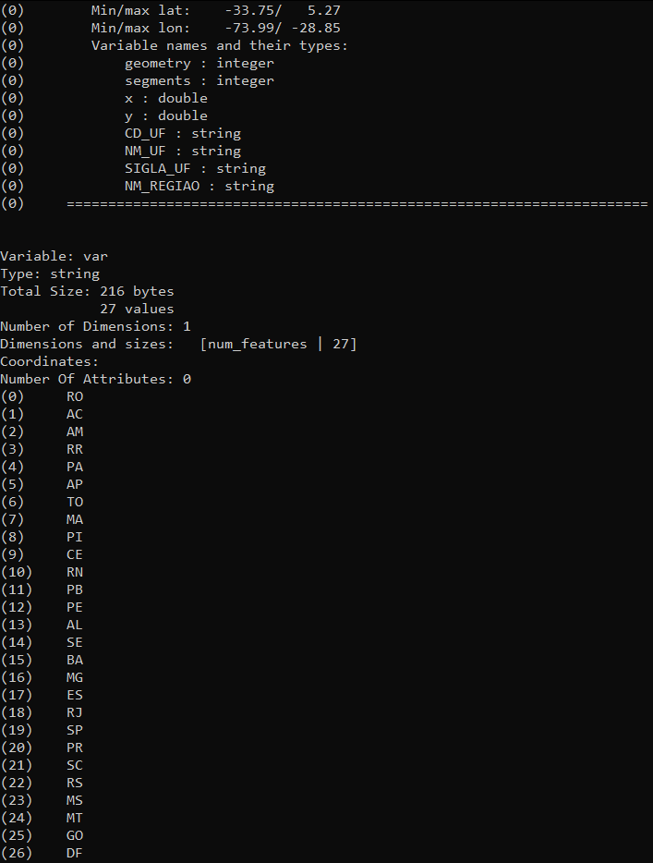

E também a seguinte imagem onde podemos ver a aplicação das máscaras dos estados corretamente: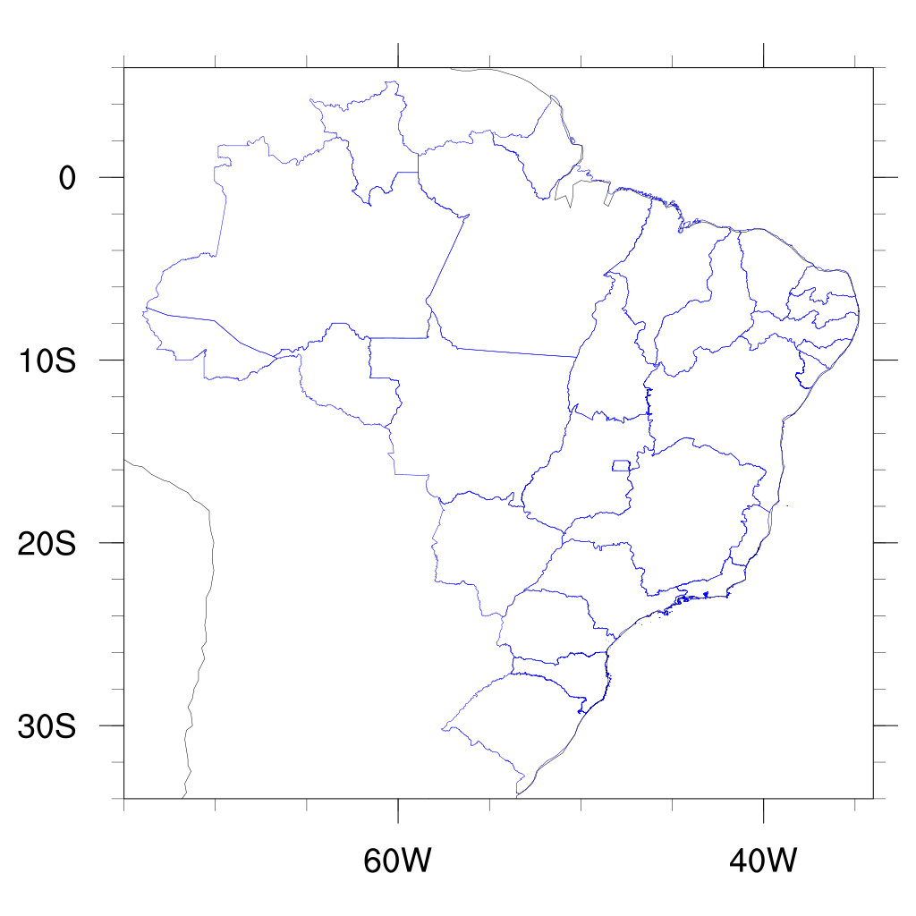

Na segunda parte da atividade era pedido para rodar o script shapefiles_2.ncl, alterando o código para que exibisse valores apenas no estado de SP utilizando a climatologia disponibilizada pelo INMET, a qual possui uma melhor resolução espacial.

Ao abrir o script para análise e edição, algumas mudanças básicas como as feitas previamente se repetiram também para este script em questão:







Além disso também foi alterada a sigla do estado em questão para SP:

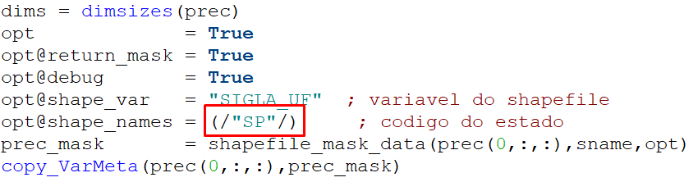

E depois o script foi executado e apresentou os seguintes resultados:

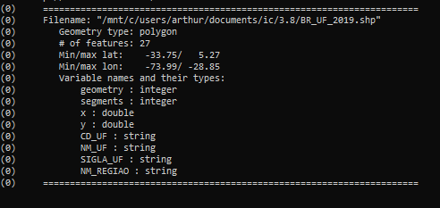

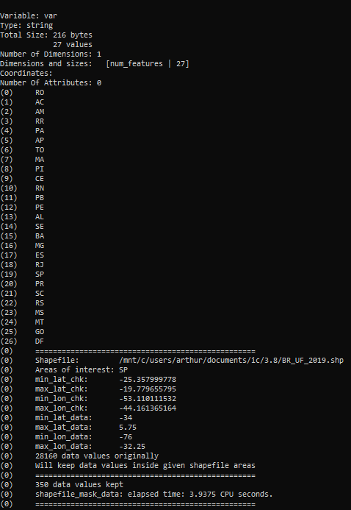

E também a seguinte imagem:

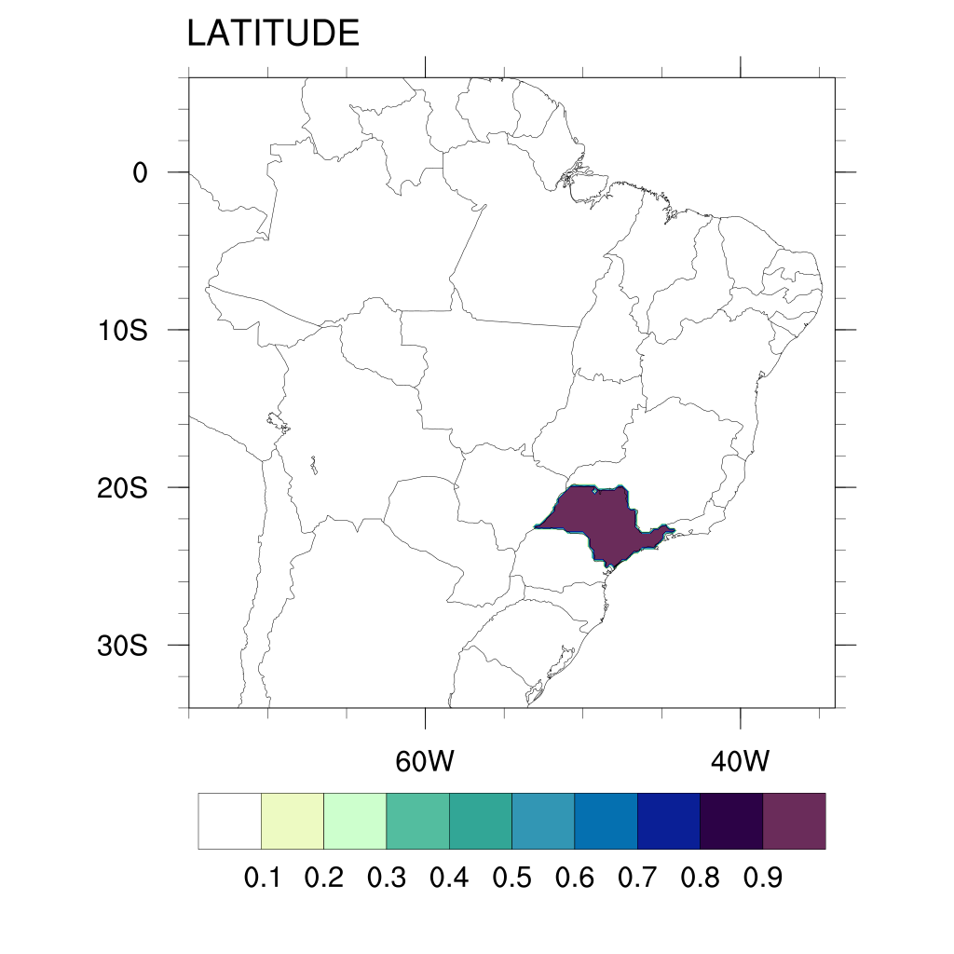

Com isso podemos ver que a máscara e o shapefile foram corretamente aplicados, pois o limite de análise dos dados se manteve dentro do território do estado de São Paulo.

Com isso feito podemos dar prosseguimento a terceira parte da atividade, a qual consiste em realizar as mesmas médias realizadas na atividade 3.7 só que dessa vez ao invés de utilizar valores para latitude e longitude que seja composta do território do estado de SP, utilizaremos o shapefile para limitar essa área na análise e após isso calcularemos a média espacial e depois o gráfico da série temporal.

Porém nessa parte da atividade não conseguir executar o script sem a apresentação de nenhum erro e criando as imagens corretamente.

O que foi feito:

Primeiramente o que eu pensei em fazer era uma mistura dos scripts “temporal-series.ncl” com o “shapefiles_2.ncl”, onde eu iniciaria com a aplicação do shapefile e após aplicado eu iniciaria o calculo das medias como foi realizado na atividade 3.7.

Como os arquivos fonte eram diferentes, primeiramente eu atualizei as variáveis para poder padronizar ambas no mesmo script para que o mesmo pudesse rodar corretamente.

Então as variáveis que no “temporal-series” eram FM e VM, passaram a ser G e PREC respectivamente, como era utilizado no “shapefiles_2.ncl”.

Foram feitas mudanças também na definição da média já que não tínhamos mais os valores de “lata”, “latb”, “lona” e “lonb”, ficando da seguinte forma:

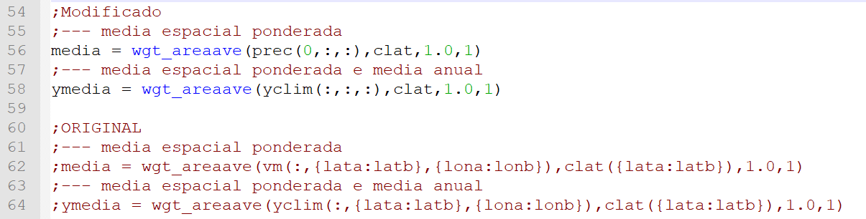

todos os outros ponteiros foram mantidos pois estavam relacionados a valores já colocados previamente, porém ao rodar o script sempre era apresentado um erro relacionado ao gsn_csm_xy:

**“gsn_csm_xy: Fatal: X and Y must have the same dimensions sizes, or one must be one-dimensional and both have the same rightmost dimension.”**

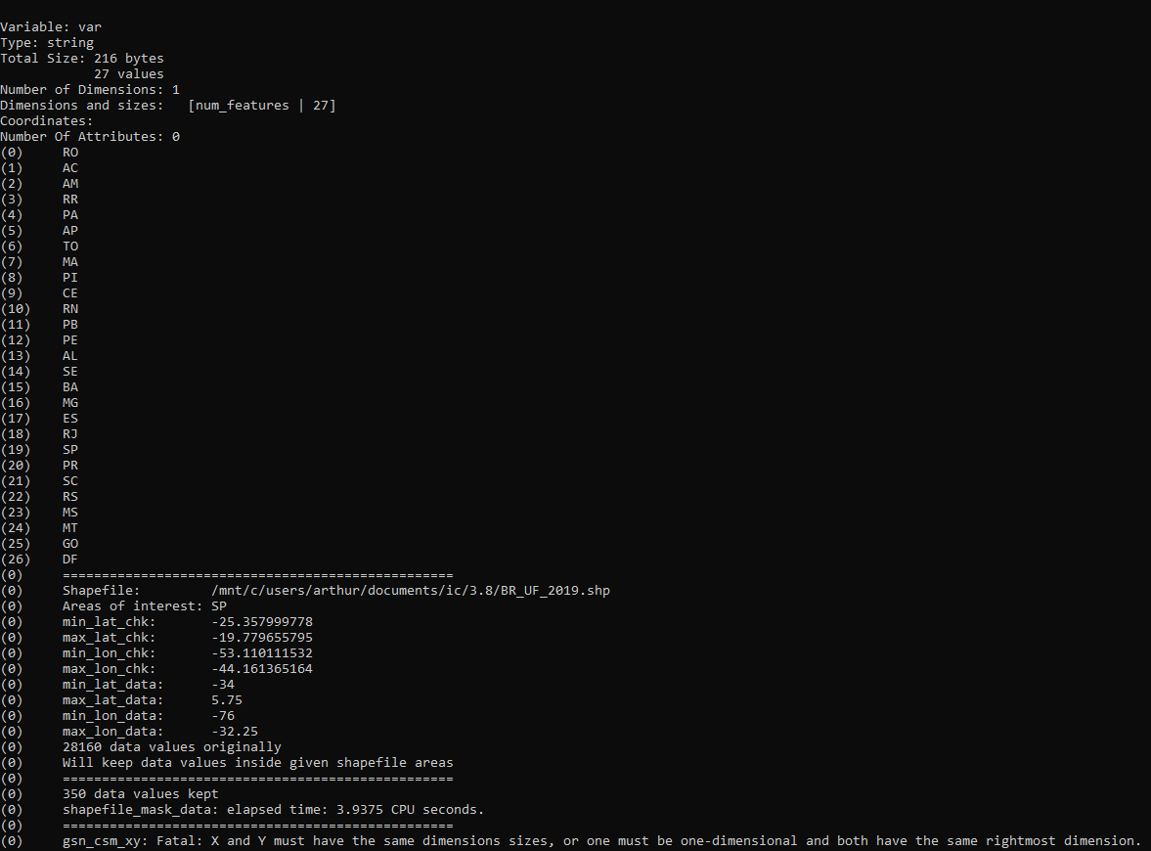

Como essa função gsn_csm_xy está relacionada tanto ao tempo quanto às médias eu suspeito que o erro esteja relacionado às linhas 56 e 58, que antes continham valores fixos de lat e lon, porém por mais que eu fizesse diversos testes e mudanças, novos erros piores apareciam, porém esse erro nunca era solucionado.

O código será enviado juntamente com este relatório.

Correções:

57: manter apenas uma media, usar n1 pois é a precip que está dentro do frame do estado de são paulo, o valor do terceiro termo do wgt_areaave precisa ser zero pois como está limitado a apenas o estado de são paulo, os valores fora do estado ficam com valores null que cancelam a media causando erro no plot (plot vazio)

60: remover media anual, não é necessária para essa atividade com esses dados.

75: timey = ispan (1,12,1) significa uma matriz (ultimo 1) com intervalos de 1 a 12. Precisa colocar esse valor pois o arquivo do INMET diponibiliza 12 intervalos de tempo apenas, caso usar o “time” e nao o “timey” vai dar erro pois o time tem mais de 12 intervalos (1979 a 2019)

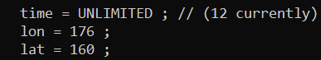

95: mudar o “time” para “timey” pelo motivo acima.

98: remover media anualm não é necessário para essa atividade com esses dados.